چگونه در شرایط کم نور مثل شب عکس های ورزشی با کیفیتی بگیریم

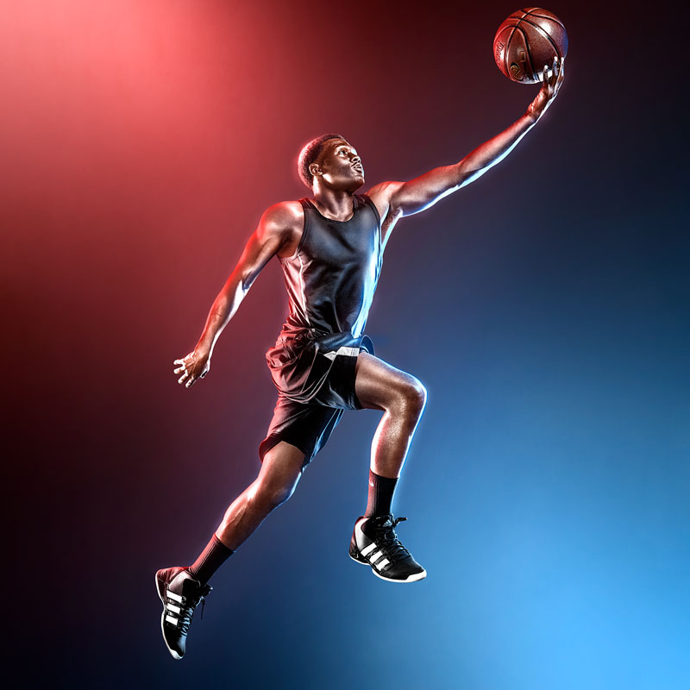
عکاس ورزشی حرفه ای پاول رادرفورد توصیه های ارزشمندی را در مورد نحوه ثبت عکس های ورزشی با سرعت بالا در شرایط کم نور به اشتراک می گذارد. منظور ما از شرایط کم نور، عکاسی از بازی های فوتبال شبانه، بسکتبال داخل سالن و… است. رادفورد در این مطلب کوتاه، چند نکته و تنظیمات دوربین مناسب برای عکاسی ورزشی در نور کم را با شما عزیزان به اشتراک می گذارد.
عکاسی ورزشی هیجان انگیز و در عین حال چالش برانگیز است، حتی در مناسب ترین شرایط عکاسی. اگر شرایط نور کم را هم به آن اضافه کنید، می تواند به یک تجربه خسته کننده تبدیل شود که اگر به درستی کنترل نشود، به تار شدن یا از دست رفتن کامل عکس ها منجر می شود.
رادرفورد دائما در این نوع محیط ها عکاسی می کند، از جمله بازی های فوتبال شبانه، بسکتبال داخل سالن، هاکی، و موقعیت های چالش برانگیز دیگررادرفورد می گوید «در طول بازی در شب یا در فضای داخلی، سطح بازی به طور یکنواخت روشن نمی شود. این امر نوردهی صحیح را برای عکاسان دشوار می کند، چون ممکن است چهره برخی از بازیکنان در سایه باشد، در حالی که برخی دیگر ممکن است بیش از حد نوردهی شوند.
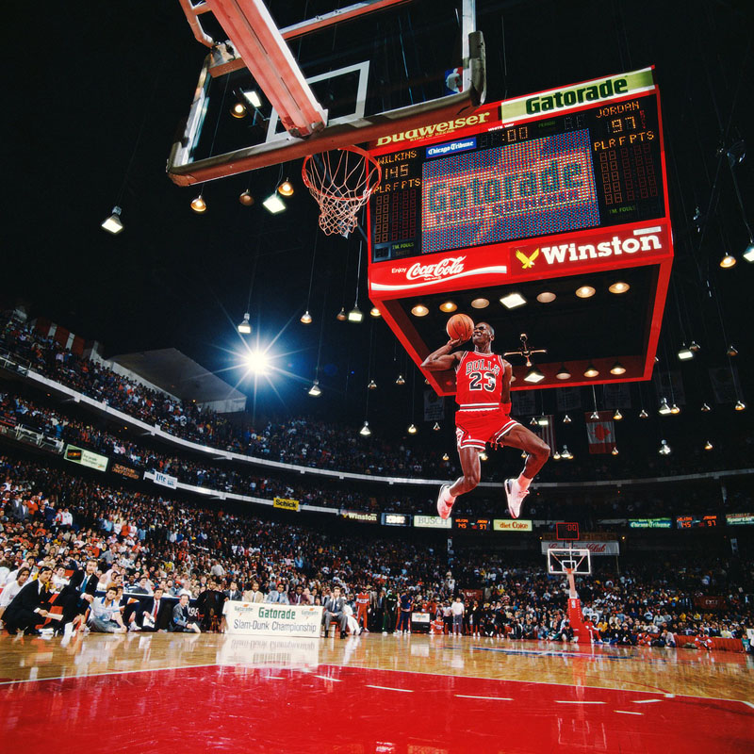
برای جلوگیری از این مشکل، رادرفورد توصیه می کند که از زمان گرم کردن قبل از شروع بازی استفاده کنید تا ببینید بهترین موقعیت کجاست و چه تنظیماتی تضمین می کند که بخش هایی از تصویر کم یا زیاد نوردهی نشوند. به عنوان مثال، در مورد بازی های بسکتبال در فضای داخلی، مرکز زمین معمولا یکنواخت ترین نور را دارد، اما در مقایسه با عکاسی از نزدیک تیر دروازه یا حلقه، عکس های اکشن چشمگیری ارائه نمی دهد. به یاد داشته باشید همه این موارد زمانی مفید است که برای دنبال کردن بازی موقعیت خود را عوض کنید و فراموش نکنید تنظیمات را تغییر دهید، چون نور هم تغییر خواهد کرد.
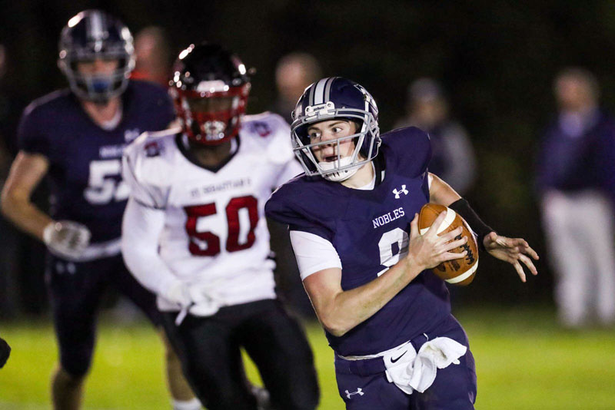
رادرفورد برای پیدا کردن یک تعادل خوب بین سرعت شاتری که برای ثبت اکشن (حرکت) خیلی کم نباشد و ایزویی که خیلی زیاد نباشد، از سرعت شاتر ۱/۱۰۰۰ ثانیه و ایزو ۱۶۰۰ شروع می کند. بعد از گرفتن چند عکس آزمایشی با این تنظیمات، او ارزیابی می کند که آیا نیاز به افزایش یا کاهش آنها دارد یا نه. بسته به نوع ورزش، او گاهی اوقات سرعت شاتر را به ۱/۲۰۰۰ ثانیه افزایش می دهد و آن را با ایزو ۳۲۰۰ متعادل می کند .

